История изменений в самом конце!

1. Скачиваем «arduino ide» <https://downloads.arduino.cc/arduino-1.8.13-windows.exe> или зайти на сайт <https://www.arduino.cc/en/software> и выбрать нужную версию.
2. Устанавливаем, при установке оставляем все галки включая установку драйверов.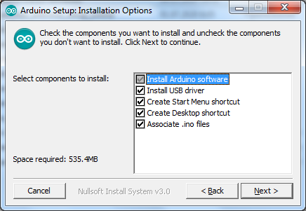
3. При установке доверяем программе во всех случаях: 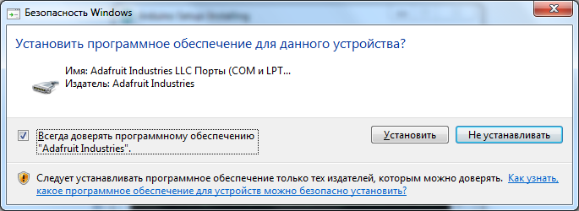
4. При появлении надписи «COMPLETED» нажимаем «CLOSE» 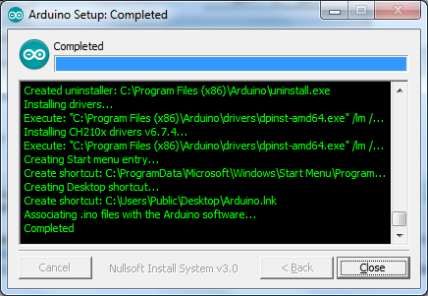
5. Запускаем Arduino IDE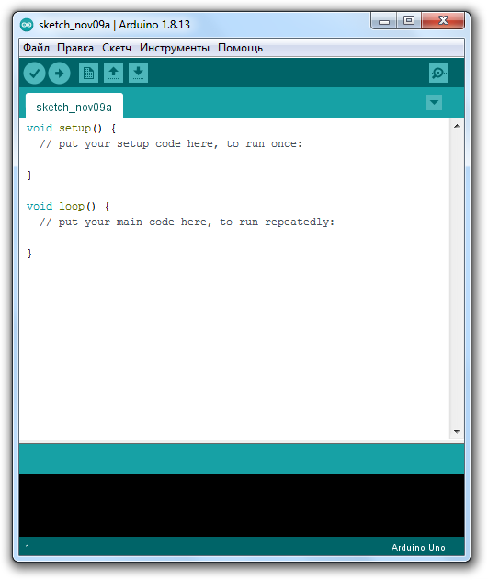
6. Открываем файл прошивки: 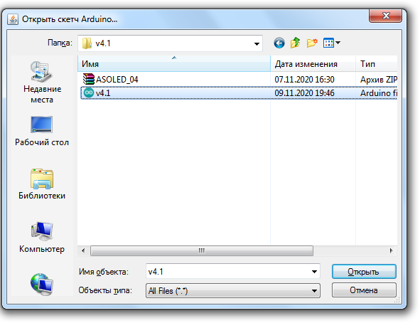
7. Выбираем нужный контроллер: 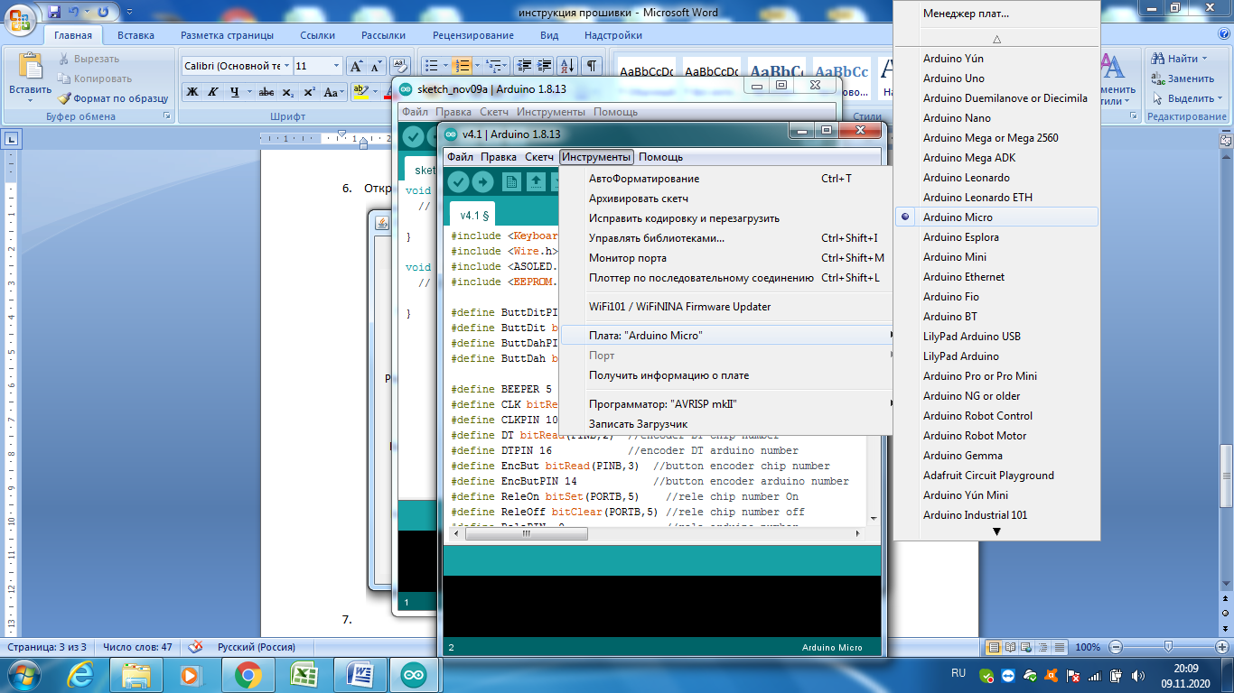
8. Подключаем контроллер в USB порт, если Arduino IDE установился правильно, то драйвер на контроллер установится автоматически: 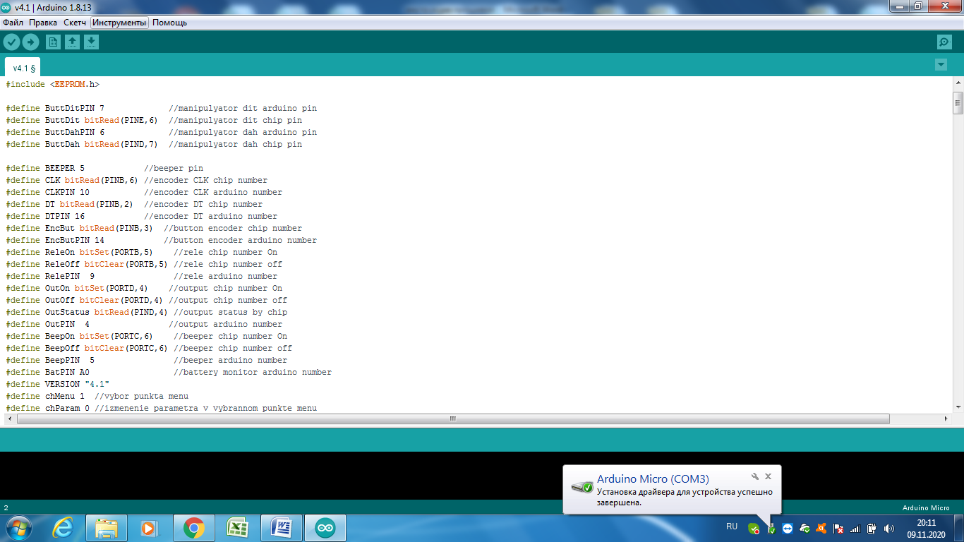
9. Выбираем порт: 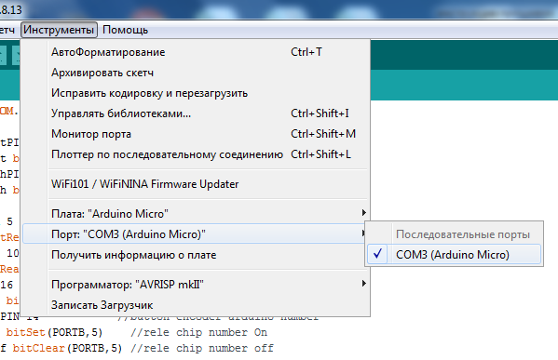
10. Добавляем недостающую библиотеку: 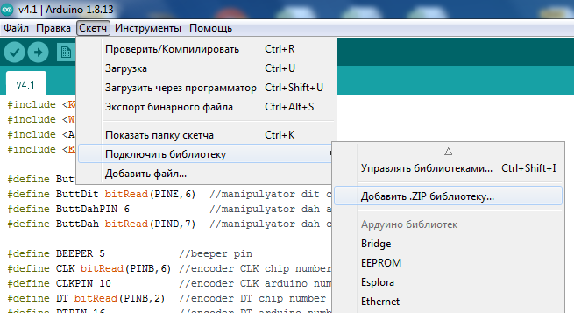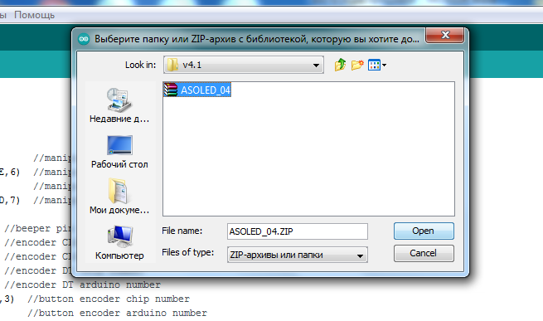
11. Нажимаем кнопку прошивки (указана стрелкой): 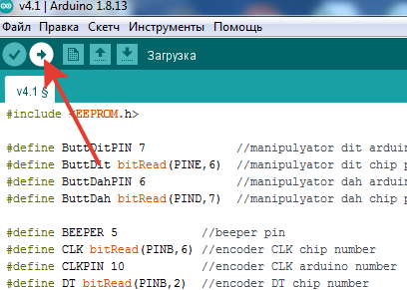
12. При прошивке может установиться дополнительный драйвер (обычно только при первой прошивке) 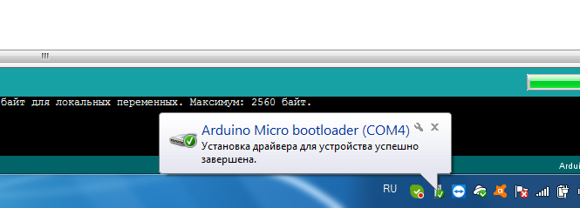
13. Если прошивка завершилась удачно, то появится надпись «Загрузка завершена» 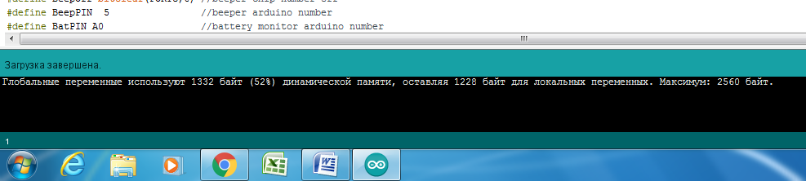

В нижнем правом углу есть индикатор батареи. Его значения:

* USB – питание от USB порта. При этом реле работать не будет (см. выше)
* Bat+ питание от батареи в норме.
* Bat- (мигает) напряжение упало до , примерно, 2.5 вольт.

Что бы функция батареи работала на устройствах с прошивкой V3.0, надо соединить контакт питания Реле с контактом А0 контроллера.

